المادة / رياضيات
الصف / الثالث الابتدائي
الزمن / ساعتان
الفترة / الأولى
المملكة العربية السعودية
وزارة التعليم
ادارة التعليم
مدرسة

اختبار الفصل الدراسي الثاني ( الدور الأول ) للعام الدراسي ١٤٤٤ هـ
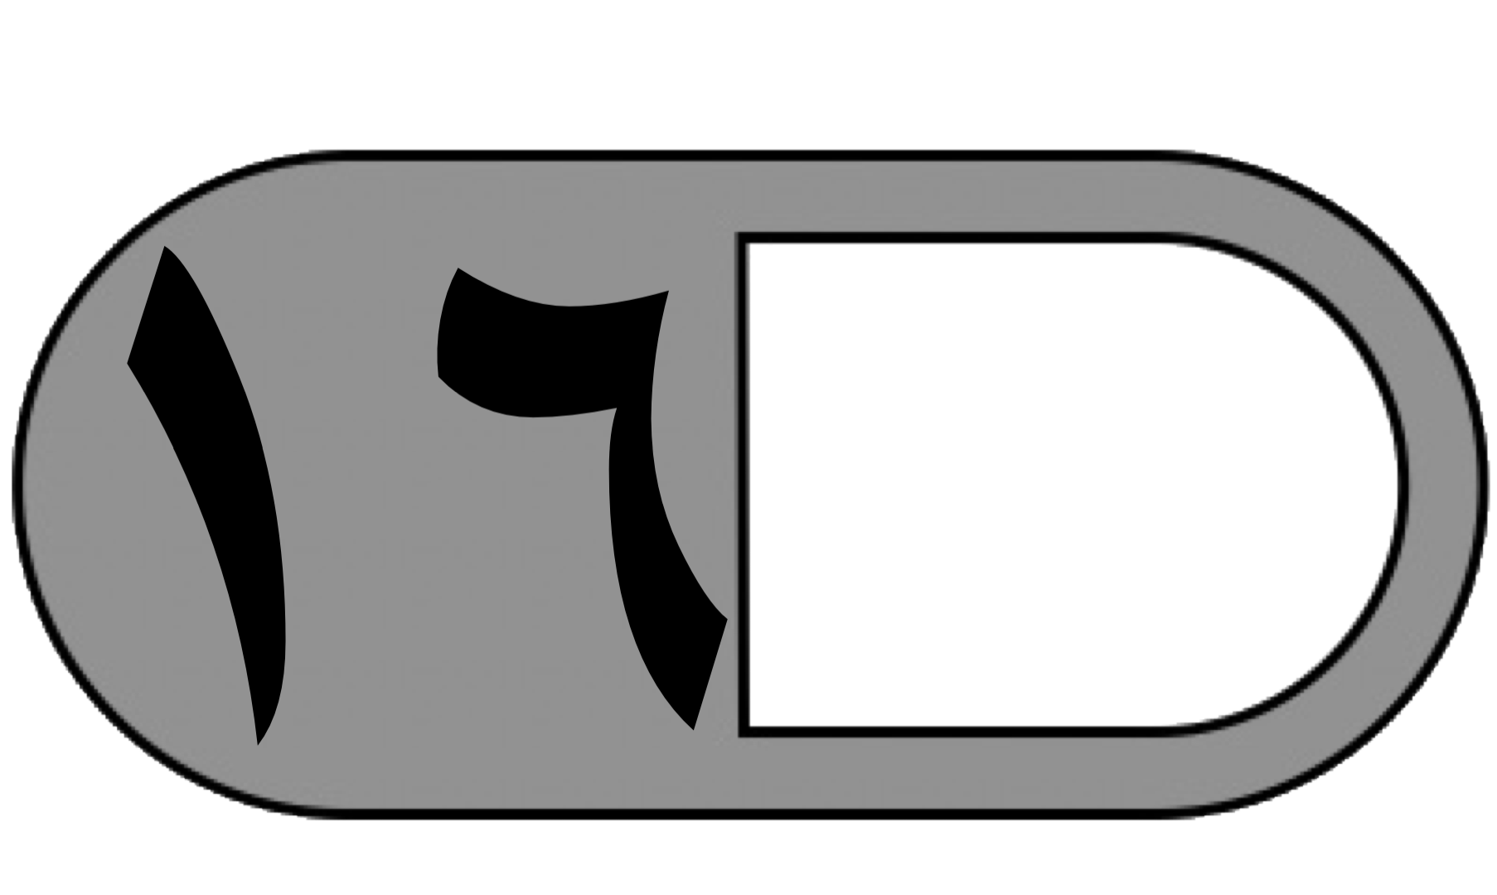  السؤال الأول | 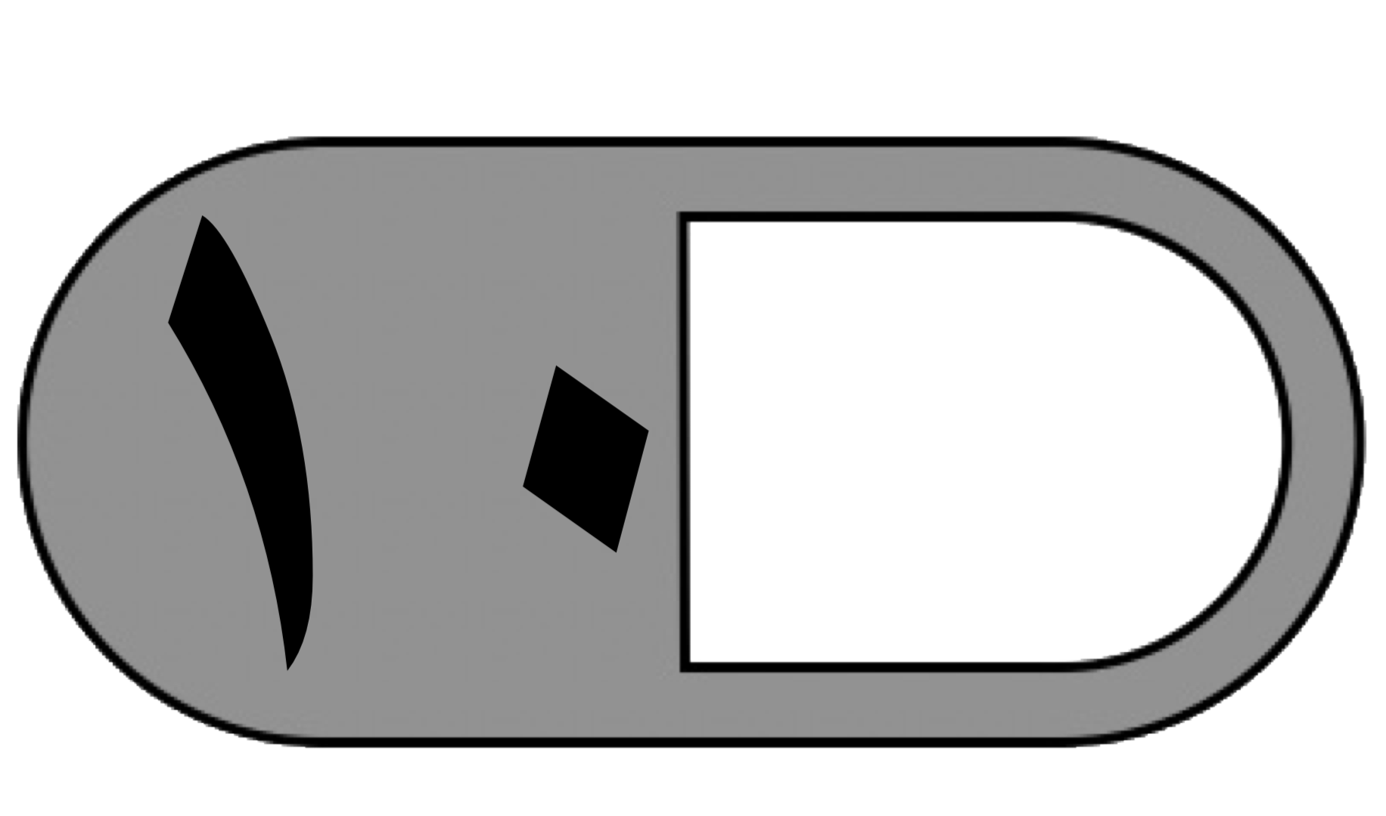  السؤال الثاني | السؤال الثالث | المجموع | اسم المصحح | اسم المراجع | اسم المدقق
 |  | 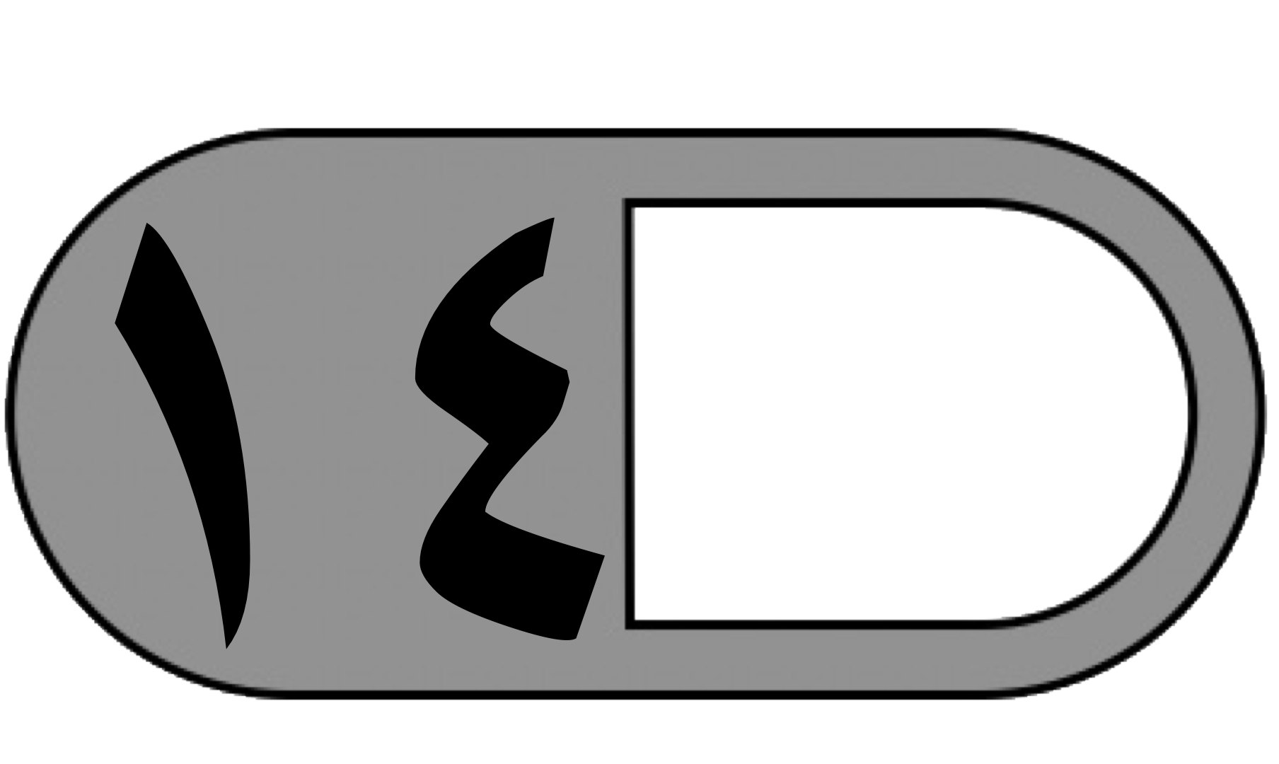 | 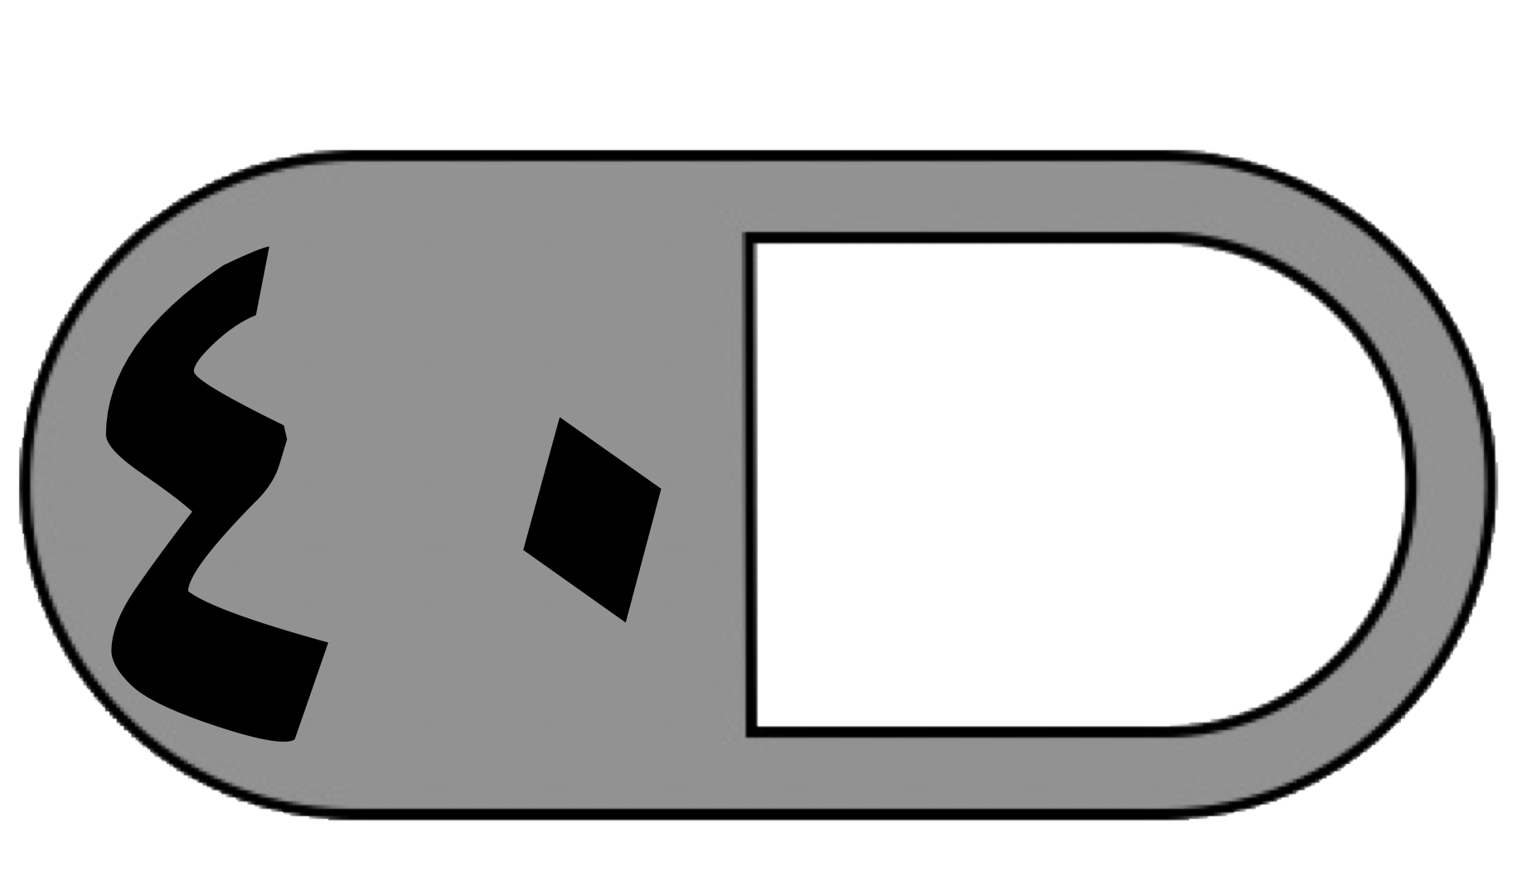
الدرجة النهائية كتابة
السؤال الأول : اختر الإجابة الصحيحة فيما يلي :
1- معنى 3 × 9 هو
أ | ٣ + ٣ + ٣ | ب | ٩ + ٩ + ٩ | ج | ٩ - ٩ - ٩ | د | ٩ × ٩
2-أي رموز العمليات التالية يجعل الجملة العددية التالية ( 5 5 = 25 ) صحيحة؟

أ | + | ب | × | ج | ÷ | د | -
3- ٤ مجموعات في كل منها ٦ عناصر عدد العناصر هو
أ | ٢٤ | ب | ٢١ | ج | ١٨ | د | ٢٠
٤- ناتج ضرب 3 × 2 × 5 يساوي :
أ | ٣٠ | ب | ٢٠ | ج | ١٥ | د | ١٠
5- العدد الذي إذا ضرب في ٣ كان الناتج ٢٧ هو
أ | ٦ | ب | ٧ | ج | ٨ | د | ٩
6- العدد الذي يجعل الجملة العددية التالية ( 35 ÷ 5 = ........ ) صحيحة هو :
أ | 4 | ب | ٥ | ج | 6 | د | 7
٧- عند ضرب عدد في نفسه كان الناتج ١٦ فما هو هذا العدد ( ...... × ........ = 16 ) ؟
أ | 8 | ب | 5 | ج | 4 | د | 9
8 – للتحقق من صحة القسمة 42 ÷ 6 = 7 نستعمل العبارة :
أ | 7 - 6 | ب | 7 ÷ 6 | ج | 7 × 6 | د | ٧ + ٦

9- وزع محمد ٢٠ قلمًا على ٤ من أصدقائه بالتساوي كم يأخذ كل واحد منهم
أ | ٥ أقلام | ب | ٤ أقلام | ج | ٦ أقلام | د | ٩ أقلام
10- جمع علي ١٥ صدفة ثم وضعها في ٣ مجموعات بالتساوي ماعدد الصدفات في كل مجموعة ؟
أ | ٤ | ب | ٥ | ج | ٦ | د | ٣
11 - زرع سند ١٢ وردة في ٣ صفوف في كل صف العدد نفسه من الورود كم وردة في كل صف؟
أ | ٢ | ب | ٣ | ج | ٤ | د | ٦
١٢- اشترى سالم ٧ صناديق في كل صندوق ١٠ علب حليب ، الجملة العددية التي تمثل عدد علب الحليب كلها هي
أ | 10 - 7 = 3 | ب | 7 + 10 = 17 | ج | 10 × 10 = 100 | د | 7 × 10 = 70
١٣ - إذا كان المقسوم عليه وناتج القسمة نفس العدد في الجملة التالية ( ٤٩ ÷ …… = ……. ) فما هوالعدد

أ | ٥ | ب | ٦ | ج | ٨ | د | ٧
14- ناتج قسمة ( 0 ÷ 5 ) هو
أ | ١ | ب | ٦ | ج | ٠ | د | ٥
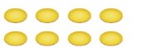
15- الجملة العددية التي تمثل هذه الشبكة هي
أ | 2 = 4 × 8 | ب | 4 = 8 × 2 | ج | 4 = 8 × 4 | د | 2 + 4 = 8
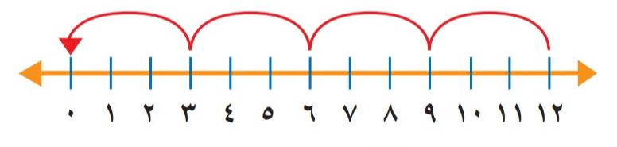
16- ناتج قسمة ( 12 ÷ 3 = ........ )
أ | ٤ | ب | ٣ | ج | ٥ | د | ٢

السؤال الثاني : أ) ضع علامة ( √ ) أمام العبارة الصحيحة وعلامة ( × ) أمام العبارة الخاطئة فيما يلي :
1-الضرب عملية إبداليه لذلك فإن 5 × 6 = 6 × 5
2- عندما أضرب عددًا في ٥ فسوف أحصل دائمًا في ناتج الضرب على صفر أو ٥ في منزلة الآحاد
3- ناتج ضرب 9 × 4 يساوي ناتج ضرب 6 × 6
4- ناتج ضرب ( ١ × ٣ ) × ٢ = ١ × ( ٣ × ٢ )
5- لا يمكن القسمة على الصفر
6 -عند قسمة أي عدد على ١ يكون ناتج القسمة ١
7- مع مهند ٦ أوراق نقدية من فئة ١٠ ريال ، يقول مهند أن لديه ٥٠ ريال

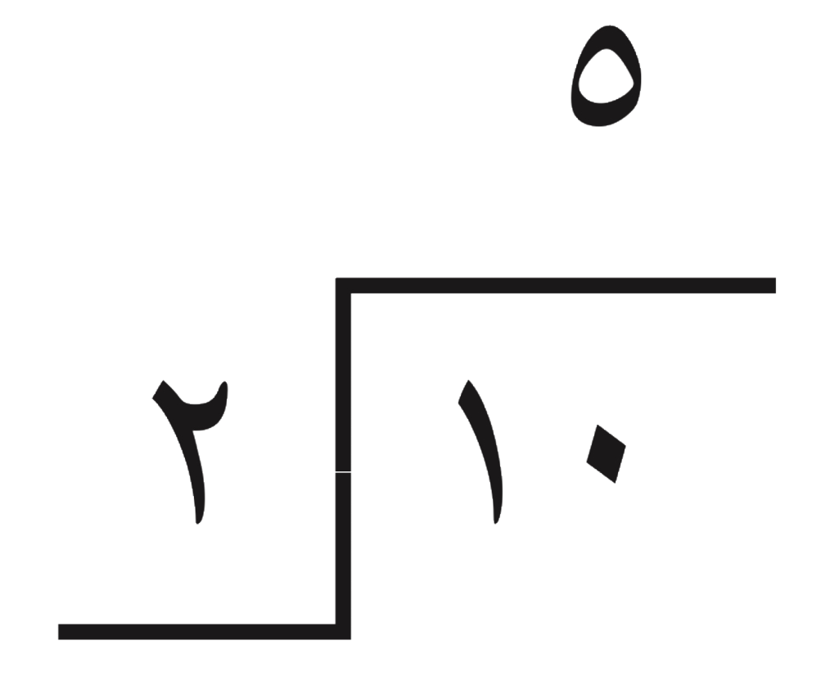
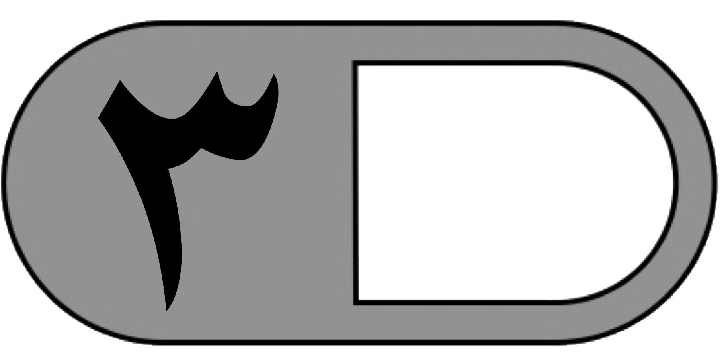
السؤال الثاني : ب) من خلال جملة القسمة الآتية

صل بين المفردة من العمود ( أ ) بما يناسبها من العمود ( ب ) بوضع الرقم أمامه فيما يلي :

( أ ) |  | ( ب )
١ | المقسوم |  | ٥
2 | المقسوم عليه |  | ٢
3 | ناتج القسمة |  | ١٠

السؤال الثالث : أجب عن المطلوب فيما يلي
- أكتب الحقائق المترابطة لمجموعة الأعداد التالية

٥ ، ٦ ، ٣٠
……… × ……… = ……… ………. ÷ ……… = ………

……… × ……… = ……… ………. ……… ÷ = ………
- أوجد ناتج الضرب

3 × 6 = ........ 8 × 9 = ........

4 × 7 = ........ 7 × 2 = ........

5 × 8 = ........
ج) أوجد ناتج القسمة :

12 ÷ 6 = ........ 63 ÷ 7 = ........

0 ÷ 10 = ........ 56 ÷ 8 = ........

32 ÷ 4 = ........
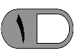
د ) يستغرق عامل 60 دقيقة لتنظيف نوافذ المبنى كاملا فكم دقيقة يحتاج لتنظيف النافذة الواحدة
علما بآن المبنى يحتوي على 10 نوافذ ؟
..............................................................................................................................

انتهت الأسئلة
مع أطيب الأمنيات لكم بالتوفيق والنجاح
معلم/ ة المادة : مدير/ةالمدرسة :

